**江苏省仪征中学2021-2022学年度第一学期高二地理学科导学案**

**2.1 生态脆弱地区的发展——以黄土高原地区为例**

研制人：徐珊珊 审核人：刘永飞

班级：________ 姓名：_________学号：________授课日期：___年___月____日

**【课程标准及要求】**

|  |  |
| --- | --- |
| 课程标准 | 学习目标 |
| 以某生态脆弱区为例，说明该类地区存在的环境与发展问题，以及综合治理措施。 | 1.说出生态脆弱地区的基本含义。  2.结合实例，说明黄土高原地区主要的环境与发展问题，探究综合治理的具体措施。  3.归纳生态脆弱地区治理环境与发展问题的一般方法。 |

**【导读——读教材，夯基础】**

阅读选择性必修二教材第23--33页

**【导学——培素养，引价值】**

一、黄土高原地区的脆弱生态

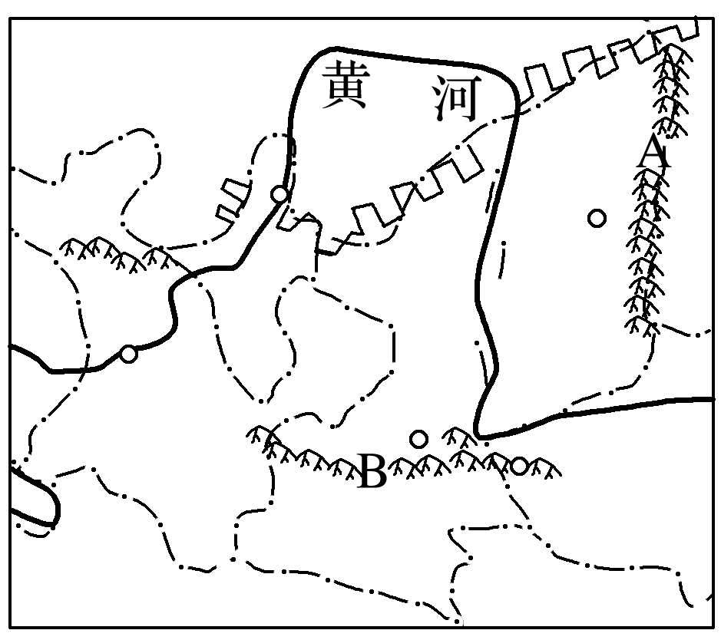

1．概况

(1)位置：地处 与 上游地区，地处 向内陆、 向高原、 地区向半干旱地区的过渡地带。

(2)范围：一般泛指A 以西、日月山以东、长城以南、B 以北。

2．生态脆弱的原因

(1)气候较为干旱：年降水量在400毫米左右，植被覆盖率 。降水集中在 季节，且多 ，加剧了对地表的侵蚀。较为干燥的春季不利于地表植被的及时恢复。

(2)黄土土质疏松：以细粉沙为主，抗冲、抗蚀性能 ，容易导致 。

(3)地表形态沟壑纵横：多 、 、峁和沟谷等多种特殊的地貌形态，地形破碎， ，更容易受到强降水的侵蚀。

(4)环境破坏后难以恢复：不合理的人类活动大面积 ， 不断加剧。

二、脆弱生态影响区域发展

1．水土流失严重

(1)水土流失面积 。 (2)水土流失时空分布 。

2．自然灾害易发： 、 、冰雹、虫害、暴雨、霜冻等灾害最为常见。洪水和暴雨还会引发 和 等次生灾害。

3．影响农业生产：水土流失导致 减少；土壤侵蚀致使土地 下降。

三、黄土高原地区的综合治理

1．治理水土流失：治土与治水相结合， 相结合， 、生物措施与农业技术措施相结合。

2．优化产业结构：充分利用当地资源条件，积极调整 ，促进区域发展。

3．控制人口过快增长：控制人口过快增长，调整 是区域综合治理的重要措施。

**【导思——析问题，提能力】**

探究点一　水土流失的成因

黄土高原以丰富的能源资源、脆弱的生态环境、尖锐的人地矛盾著称于全国。

1．[区域认知]填写图表中各序号所代表的含义，体会黄土高原的过渡性特征。

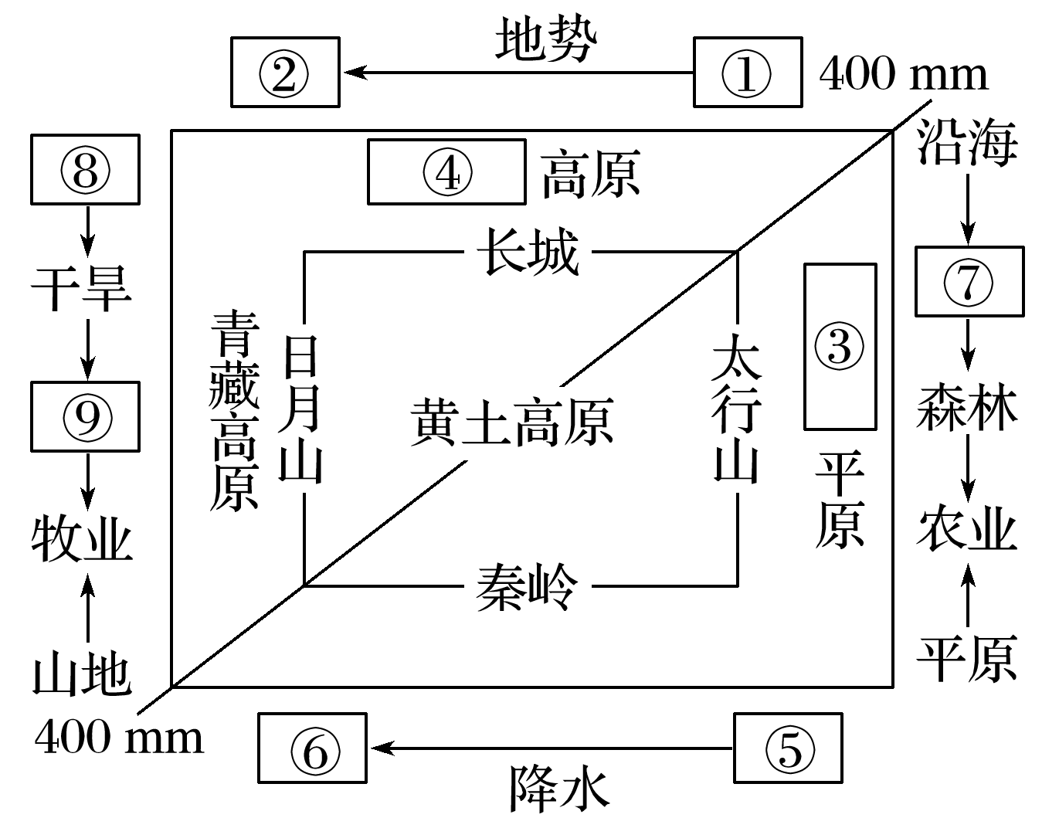

2．[综合思维]黄土高原地区有一种传统的耕作方式是轮荒耕作(毁林—开荒—弃荒)，指出其特点及影响。

3．[地理实践力]以图表的形式，总结黄土高原水土流失的主要自然原因和人为原因。

拓展延伸　水土流失的危害

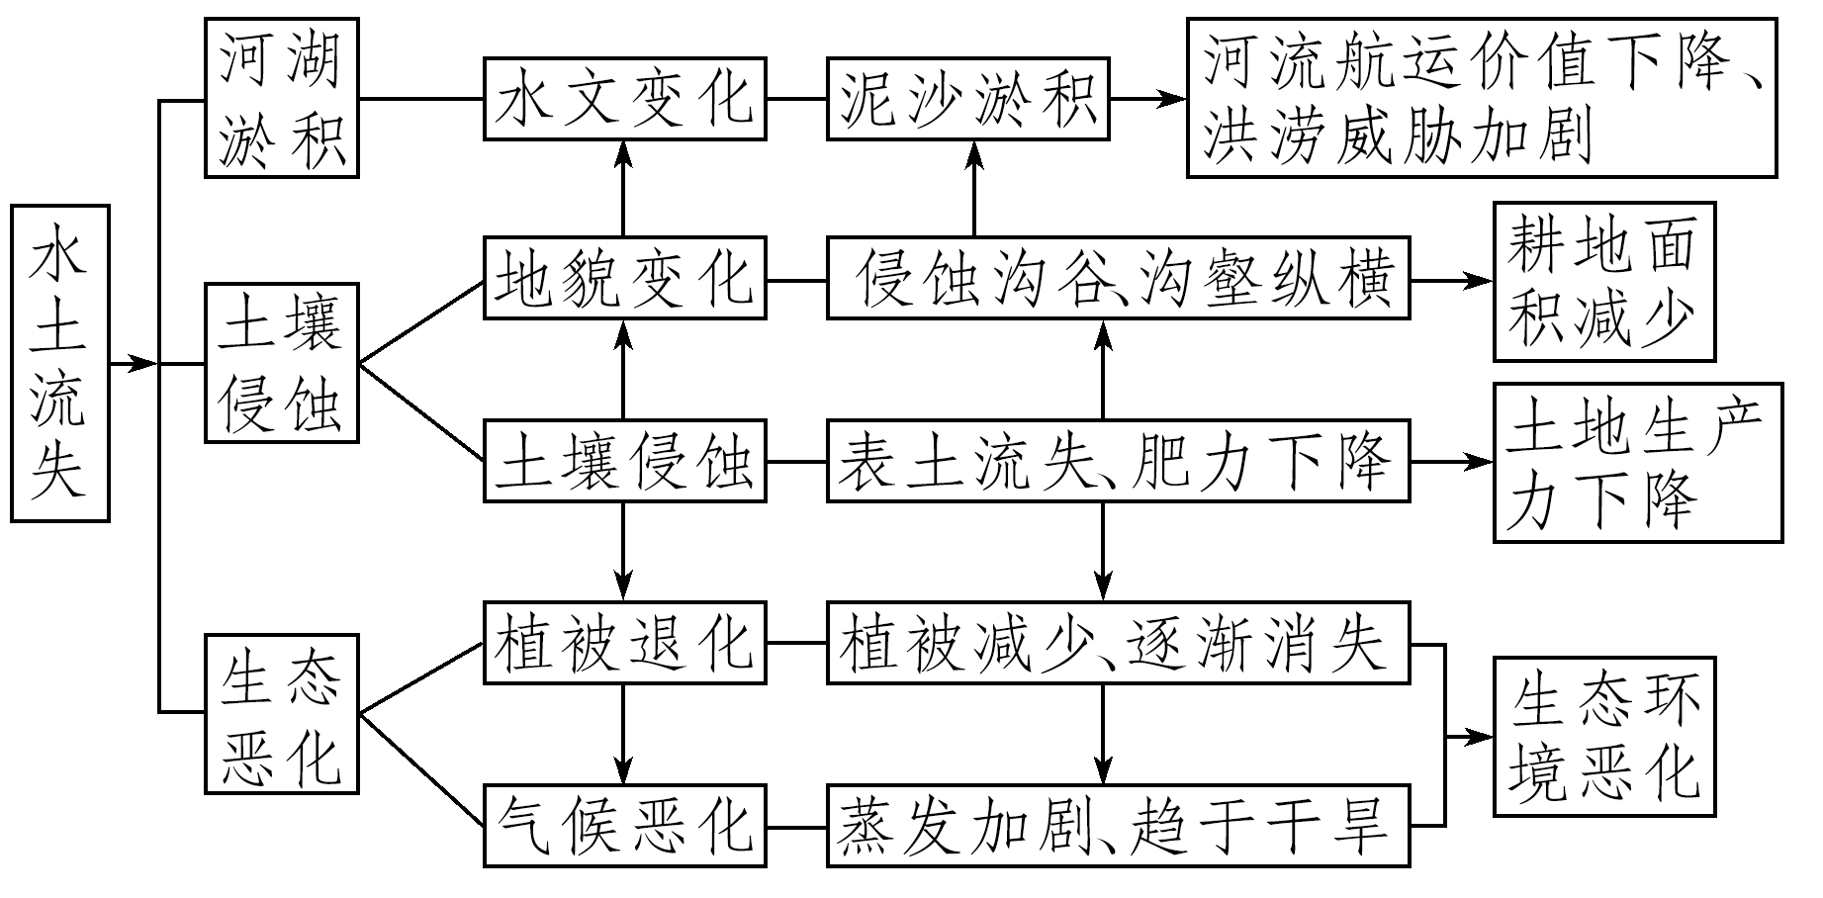

探究点二　水土流失的治理

下图为黄土高原某小流域示意图。

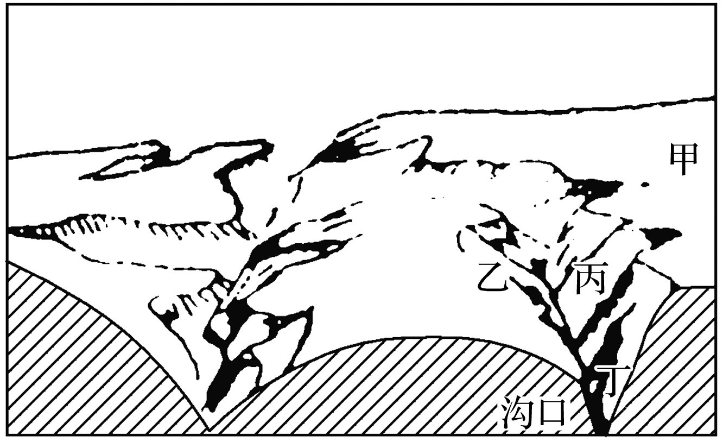

1．[区域认知]形成图中所示景观的人为原因是什么？

2．[人地协调观]读图，说出甲与丙、乙与丁该怎样合理利用土地？

3．[地理实践力]把下列选项填入图中对应空格中。

①减少坡面径流　②建鱼鳞坑　③保土蓄水　④发展多种经营　⑤提高表土抗蚀能力

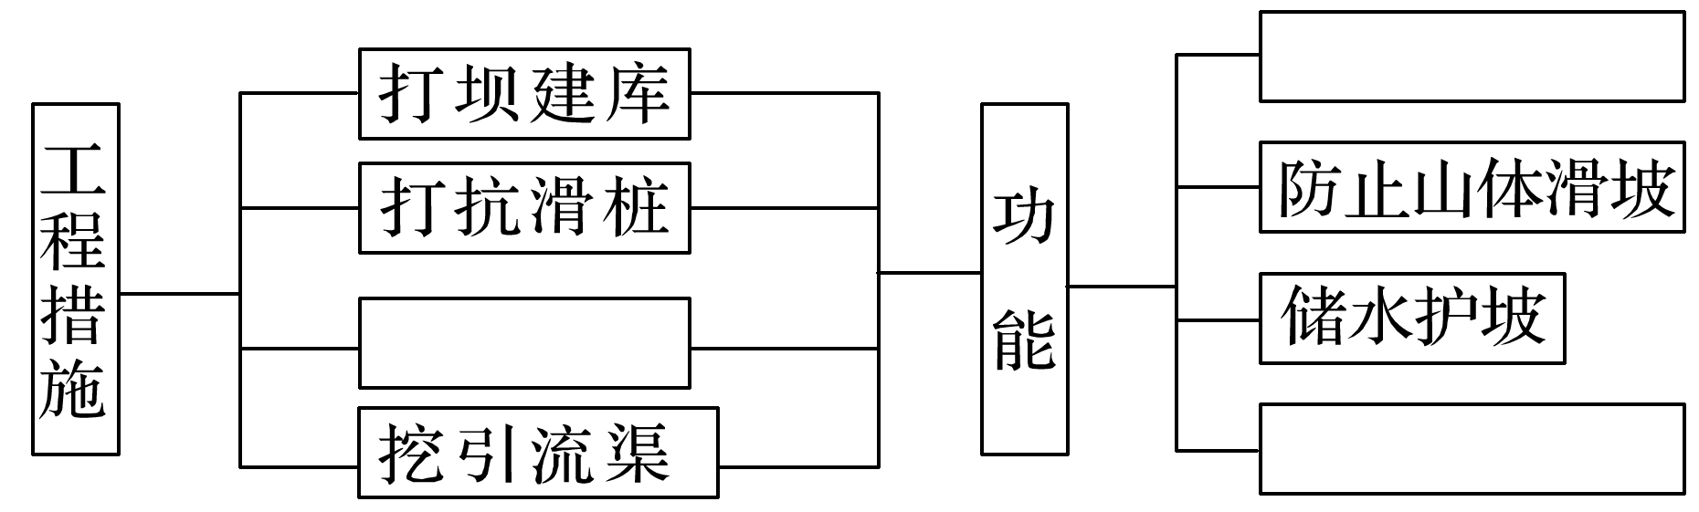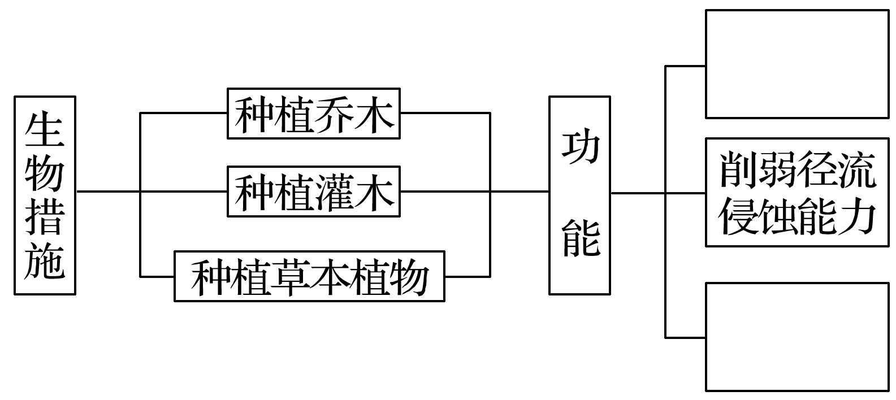

拓展延伸

1．我国西北地区荒漠化的成因

(1)自然因素——为荒漠化创造条件

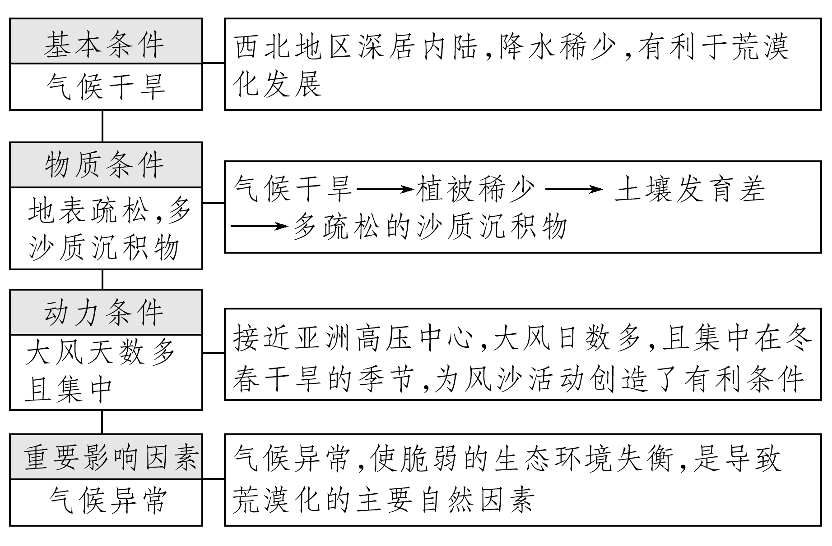

(2)人为因素——决定性因素

人为原因大大加剧了荒漠化的发展，是荒漠化的主要成因。

2.我国西北地区荒漠化的治理措施

针对荒漠化的不同成因，所采用的治理措施也有所不同，具体图解如下：

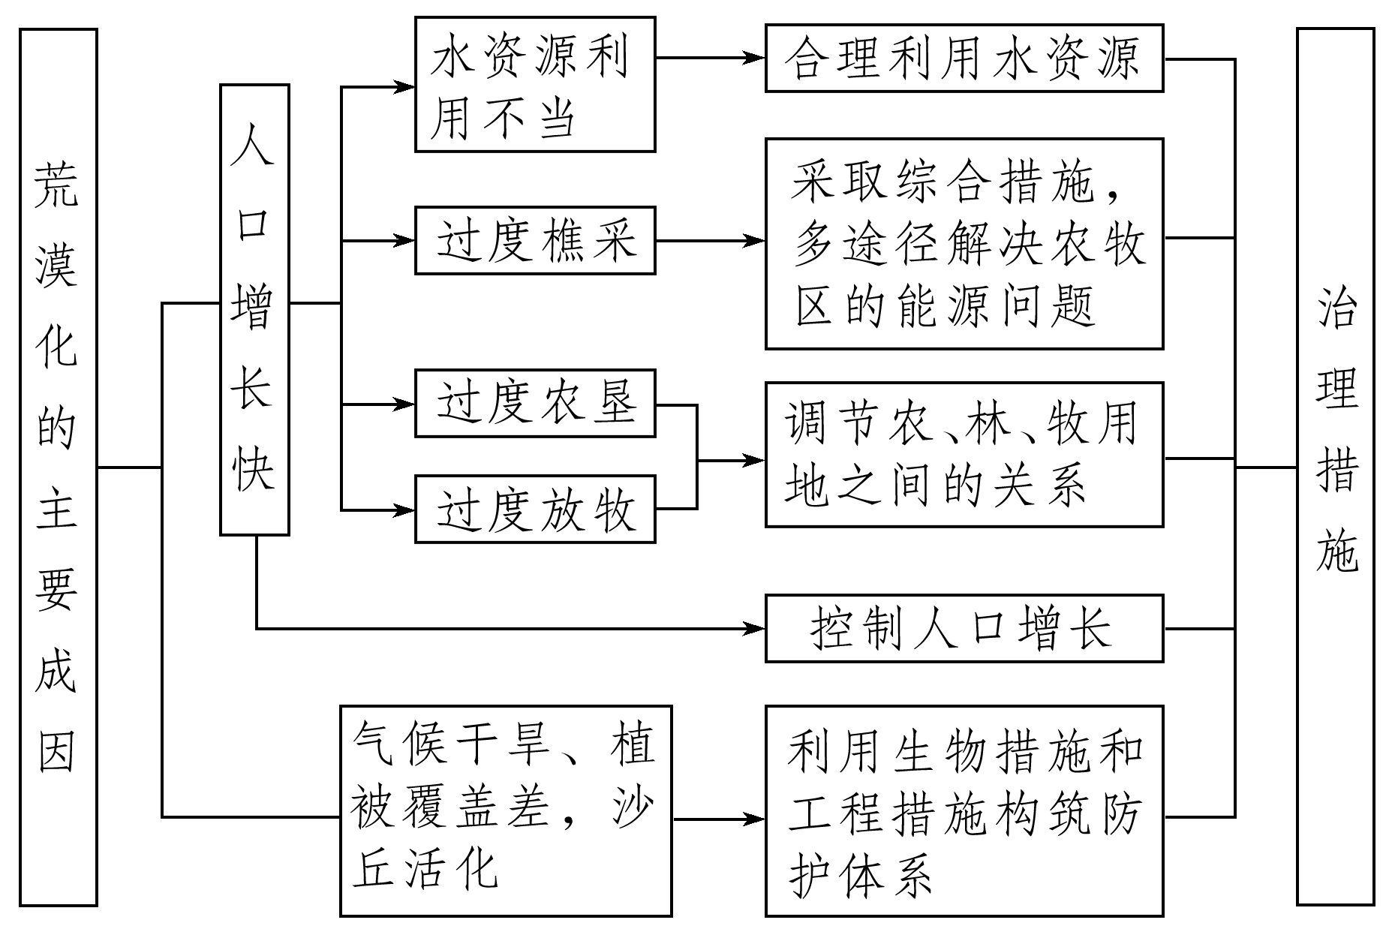

**【导练——解例题，找方法】**

下图是“水土流失过程中各要素的相互作用示意图”。读图，回答1～2题。

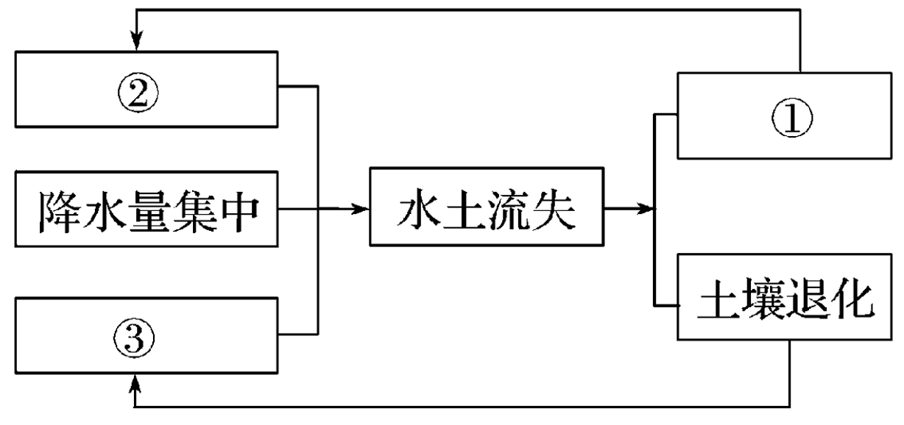

1．图中序号按“地表起伏大、植被条件差、地表侵蚀”顺序排列，正确的是(　　)

A．①②③ B．②①③ C．③②① D．②③①

2．水土流失对内河航运会产生一定的影响，是因为水土流失会导致(　　)

A．地表起伏增大 B．河床淤积 C．土壤肥力下降 D．植被条件变差

**【课堂检测】**

据报道，我国江西省中南部山区出现大片“红色荒漠”，即在亚热带湿润的岩溶地区，土壤遭受严重侵蚀，基岩裸露，地表出现类似荒漠化景观的土地退化现象。据此回答3～4题。

3．“红色荒漠”形成的自然原因主要是(　　)

A．风化作用 B．风蚀作用 C．水蚀作用 D．沉积作用

4．“红色荒漠”形成的人为原因主要是(　　)

A．滥伐森林 B．过度放牧 C．开山取石 D．环境污染

治沟造地是陕西省延安市对黄土高原的丘陵沟壑区，在传统打坝淤地的基础上，集耕地营造、坝系修复、生态建设和新农村发展为一体的“田水路林村”综合整治模式，实现了乡村生产、生活、生态协调发展(下图)。据此完成5～7题。

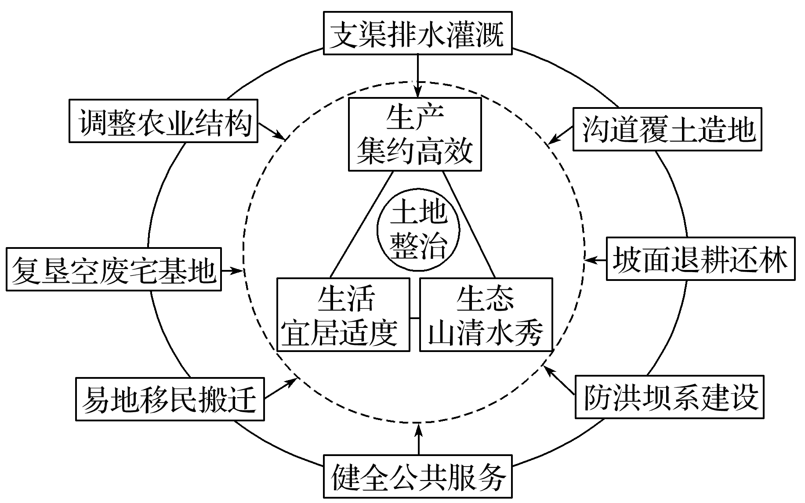

5．与传统的打坝淤地工程相比，治沟造地更加关注(　　)

A．增加耕地面积 B．防治水土流失 C．改善人居环境 D．提高作物产量

6．治沟造地对当地生产条件的改善主要体现在(　　)

A．优化农业结构 B．方便田间耕作 C．健全公共服务 D．提高耕地肥力

7．推测开展治沟造地的地方(　　)

①居住用地紧张　②生态环境脆弱　③坡耕地比例大　④农业生产精耕细作

A．①③ B．①④ C．②③ D．②④

**【导悟——拓思维，建体系】**